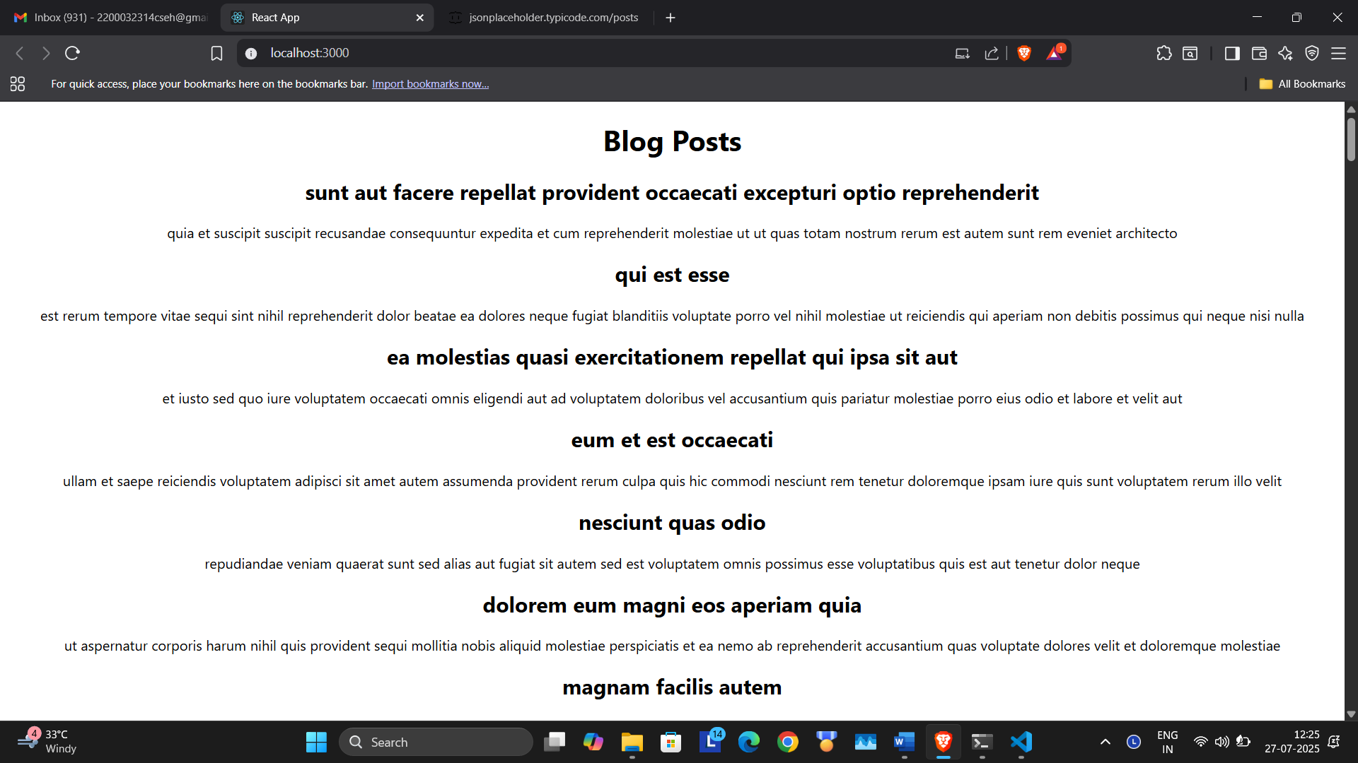

// src/Posts.js

import React from 'react';

import Post from '../Post';

class Posts extends React.Component {

  constructor(props) {

    super(props);

    this.state = {

      posts: []

    };

  }

  loadPosts() {

    fetch('https://jsonplaceholder.typicode.com/posts')

      .then(response => response.json())

      .then(data => {

        const posts = data.map(p => new Post(p.id, p.title, p.body));

        this.setState({ posts });

      })

      .catch(error => {

        console.error("Error fetching posts:", error);

      });

  }

  componentDidMount() {

    this.loadPosts();

  }

  componentDidCatch(error, info) {

    alert("An error occurred: " + error.toString());

    console.error("Error info:", info);

  }

  render() {

    return (

      <div>

        <h1>Blog Posts</h1>

        {this.state.posts.map(post => (

          <div key={post.id}>

            <h2>{post.title}</h2>

            <p>{post.body}</p>

          </div>

        ))}

      </div>

    );

  }

}

export default Posts;